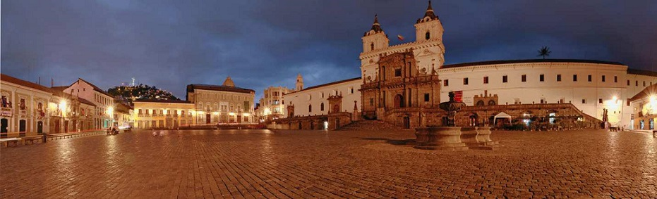

**QUITO PANORÁMICO**

**3 DIAS | 2 NOCHES desde 198 US$ por persona en habitación doble.**

**VALIDEZ**

10 enero al 15 diciembre de 2025. **SALIDAS DIARIAS.**

**NUESTRO PROGRAMA INCLUYE**

* Traslados aeropuerto / hotel / aeropuerto
* 2 noches de alojamiento
* Desayunos
* City Tour Quito en Double Decker Bus
* Impuestos hoteleros.

**TARIFAS**

|  |  |  |  |  |  |  |
| --- | --- | --- | --- | --- | --- | --- |
| **Quito** | **Categoría** | **Vigencia 2025** | **Single** | **Doble** | **Triple** | **Niños** |
| Ikala Quito | Económica | 10 Ene a 15 Dic | 310 | 198 | 214 | 106 |
| Park Inn By Radisson | Turista | 10 Ene a 15 Dic | 403 | 237 | 204 | 106 |
| Wyndham Garden | Tur. Superior | 10 Ene a 15 Dic | 416 | 244 | 201 | 106 |
| Mercure | Primera | 10 Ene a 15 Dic | 482 | 274 | 251 | 191 |
| Dann Carlton | Prim. Superior | 10 Ene a 15 Dic | 505 | 297 | 274 | 106 |
| Swissotel | Lujo | 10 Ene a 15 Dic | 615 | 356 | 340 | 108 |

*\*\*Precio por pax en USD\*\**

**ITINERARIO**

**DÍA 1 QUITO**

Traslado Aeropuerto / Hotel. Alojamiento.

**DÍA 2 QUITO (EL CITY TOUR ORIGINAL DE QUITO EN TROLLEY)**

**Desayuno en el hotel. City Tour Quito en Double Decker Bus.** El City Tour tiene lugar a bordo del bus de dos pisos de la ciudad, Quito Tour Bus. Visita la ciudad de una manera segura y divertida. En este tour tendrás también una parada de treinta minutos en la cima del Panecillo.

**Primera** **vista**: La Carolina y Barrio La Mariscal. Iniciando el recorrido, observa el verdor del parque La Carolina. Después, ten vistas privilegiadas del barrio tradicional de la Mariscal y su arquitectura neocolonial. Donde lo antiguo se encuentra con lo nuevo.

**Segunda** **vista**: Barrio América. Este tradicional barrio era el lugar favorito de músicos, artistas y poetas. Hoy es también conocido como el barrio de las letras por sus imprentas.

**Tercera** **vista**: Basílica del Voto Nacional. Ten una parada de 5 minutos junto al parque García Moreno y toma las mejores fotografías de la iglesia desde este ángulo.

**Cuarta vista:** Calle García Moreno, Calle Benalcázar. Plaza e Iglesia de San Francisco, Plaza e iglesia de Santa Clara. Disfruta lo mejor del centro histórico a bordo del bus de dos pisos. Toma fotografías y ten un escenario privilegiado a bordo de 5 m de altura.

**Parada en Mirador**: Cima del Panecillo. Visita este maravilloso lugar y su monumento, la Virgen de Legarda. Ten increíbles y únicas vistas desde los miradores hacia el centro histórico y lado sur de Quito. Disfruta del paisaje, y admira el valle interandino de Quito. Una parada de 20 minutos en este lugar está organizada para ti.

Disfruta de un cómodo retorno a la ciudad central. El desembarque es en el Bulevar NNUU.

**DÍA 3 QUITO**

Desayuno en el Hotel. A la hora acordada, traslado desde su hotel al aeropuerto, para tomar su vuelo de regreso.

**INFORMACIÓN ADICIONAL**

Paquetes Especiales se realizan en servicio compartido regular, consultar precios para servicios en privado con diferentes días de operación.

Paquetes con alojamiento en Quito y Guayaquil no incluyen Impuesto Municipal de US$ 2,75 en Quito y US$ 2,50 en Guayaquil, por habitación, por noche, pago directo en el hotel.

Precios de niños, hasta 11 años compartiendo habitación con sus padres, máximo 1 niño en cada habitación sin incluir desayunos.

Tarifas no aplican para Feriados, por favor confirmar Tarifas y Condiciones.

Los servicios hoteleros dependen de cada hotel.

Los servicios pueden cambiar por cuestiones climáticas o de fuerza mayor.

En caso de fuerza mayor se podrá usar un hotel de la misma categoría.

Valores para pasajeros individuales

Sujetos a disponibilidad al momento de reservar y a cambios sin previo aviso

Tarifa de programas solo válido para fechas indicadas, no aplica para festividades locales, navidad, año nuevo y otras indicadas por el operador.

El programa está cotizado en la categoría habitación más económica del hotel, para categorías superiores cotizar.

Traslados señalados desde aeropuerto en servicio regular.

Posibilidad de reservar excursiones, entradas y ampliar las coberturas del seguro incluido. Consulta condiciones.

Este programa no incluye ticket aéreo ni impuestos aéreos.

**POLITICAS DE CANCELACIÓN**

Por los conceptos que a continuación se indican:

1. Cancelaciones y/o cambios con menos de 10 días aplica penalidades, las mismas pueden estar sujetas a penalidad de acuerdo con la temporada, hotel y/o destino.
2. No show o no presentación por parte del pasajero aplicara cargos o pago del importe total del viaje, abonando, en su caso, las cantidades pendientes, salvo acuerdo de las partes en otro sentido.